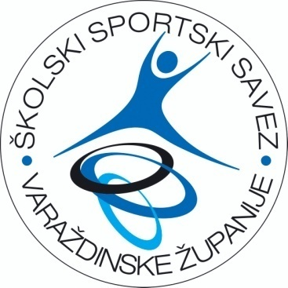
Školski sportski savez Varaždinske županije
Arena Varaždin, Šetalište F. Tuđmana 01, Varaždin
MB: 03359026
OIB: 35441772395
IBAN: HR422360000-1101743850
mob: 091-4606-033
e-mail: sssvz.mail@gmail.com
www.sssvz.hr

IZVJEŠTAJ S NATJECANJA - FINALE
2018.-2019.

1. | SPORT | ODBOJKA – 5 i 6 razred
2. | SKUPINA | FINALE
3. | OŠ / SŠ | OŠ
4. | M / Ž | Ž
5. | NAZIV DOMAĆINA | ŠSSVŽ
6. | VODITELJ | ŠSSVŽ
7. | DATUM NATJECANJA | 12.03.2019.
8. | DATUM SLANJA IZVJEŠTAJA | 12.03.2019.
9. | BROJ EKIPA NA NATJECANJU | 4
10. | BROJ ODIGRANIH UTAKMICA | 4
11. | UKUPAN BROJ DJECE NA NATJECANJU | 48
12. | SUCI | OSVŽ

KONAČNI POREDAK:
mj. | NAZIV ŠKOLE | NAZIV ŠSDa | VODITELJ
1. | OS IVANEC | IKS | IVAN HRG
2. | OS LUDBREG | LUDBREG | ZENIL VUGRINEC
3. | OS II. VARAŽDIN | DRUGA VARAŽDIN | VALENTINA BALAZINEC
4. | OS VINICA | VINICA | BRANIMIR ŠTIMEC

ŽDRIJEB (SKUPINE) I REZULTATI ODIGRANIH SUSRETA:

br.u. | ždrijeb | ekipe |  | rez
1 | A1 - B2 | IVA | II.OS | 2:0
2 | B1 - A2 | VIN | LUD | 0:2
3 | PORAŽENI ZA 3. MJ. | II.OS | VIN | 2:1
4 | POBJEDNICI ZA 1. MJ. | IVA | LUD | 2:0

Ekipa OS IVANEC plasirala se na regionalno natjecanje.

